ΕΙΣΗΓΗΤΙΚΗ ΕΚΘΕΣΗ
στο σχέδιο νόμου " Κύρωση της Διαπεριφερειακής Συμφωνίας - Πλαίσιο για τη συνεργασία μεταξύ της Ευρωπαϊκής Κοινότητας και των Κρατών-Μελών αυτής, αφ' ενός, και της Κοινής Αγοράς του Νότου και των Κρατών-Μελών αυτής, αφ' ετέρου"

Προς τη Βουλή των Ελλήνων

Η προς κύρωση Συμφωνία υπεγράφη στη Μαδρίτη στις 15.12.1995 μεταξύ της Ευρωπαϊκής Κοινότητας και της Ομάδας των χωρών ΜΕRCΟSUR. Η Κοινή Αγορά του Νότου (ΜΕRCΟSUR) δημιουργήθηκε το 1991 με τη Συνθήκη Αssunciοn από τέσσερις χώρες του νότιου κώνου της αμερικανικής ηπείρου (Αργεντινή, Βραζιλία, Ουρουγουάη, Παραγουάη). Από τις 26.6.1996, συνδεδεμένο μέλος της προαναφερόμενης ομάδας αποτελεί και η Χιλή. Πρόκειται για μη προτιμησιακή (χωρίς χρηματοδοτικό πρωτόκολλο) διαπεριφερειακή Συμφωνία - Πλαίσιο συνεργασίας των προαναφερόμενων δύο πλευρών με κύριο στόχο την ενίσχυση των συνιστάμενων μεταξύ των σχέσεων και παράλληλα την προετοιμασία των προϋποθέσεων για τη δημιουργία μιας διαπεριφερειακής ένωσης εμπορικού και οικονομικού, κυρίως, χαρακτήρα (Τίτλος 1 άρθρα 2 και 4).
Ουσιώδες στοιχείο της Συμφωνίας αποτελούν ο σεβασμός των θεμελιωδών δικαιωμάτων του ανθρώπου και των δημοκρατικών αρχών (Τίτλος Ι, άρθρο 1). Η τήρηση και παρακολούθηση του ουσιώδους αυτού στοιχείου επιτυγχάνεται, κυρίως, μέσω του πολιτικού διαλόγου που καθιερώνεται μεταξύ των συμβαλλόμενων μερών (Τίτλος Ι άρθρο 3), ο οποίος διεξάγεται με βάση προσαρτημένη, στη Συμφωνία, Κοινή Δήλωση.
Αναλυτικότερα οι τομείς της συνεργασίας αυτής είναι:

Τίτλος ΙΙ
Εμπορικός Τομέας (άρθρα 4-9)
Στο άρθρο 5 ορίζεται το περιεχόμενο της εμπορικής συνεργασίας π.χ. πρόσβαση στην αγορά, εμπορική απελευθέρωση, δασμολογική και μη, εμπορικές σχέσεις των δύο πλευρών με τρίτες χώρες και η συμβατότητα της εμπορικής απελευθέρωσης με τους κανόνες του Π.Ο.Ε. (Παγκόσμιος Οργανισμός Εμπορίου). Τα άρθρα 6 και 7 αφορούν τη συνεργασία στον αγροτοβιομηχανικό τομέα (με κύριο στόχο την αναγνώριση της πιστότητας σύμφωνα με διεθνή κριτήρια) και τη συνεργασία σε τελωνειακά θέματα αντίστοιχα. Επίσης η συνεργασία σε θέματα στατιστικής (που αφορούν κυρίως ανταλλαγές αγαθών και υπηρεσιών), καθώς και η συνεργασία στον τομέα της πνευματικής ιδιοκτησίας, προβλέπονται στα άρθρα 8 και 9 αντίστοιχα.

Τίτλος ΙΙΙ
Οικονομική συνεργασία (άρθρα 10-17)
Στόχος της συνεργασίας αυτής είναι η προώθηση της κατά τρόπο που να συμβάλει στην ανάπτυξη των οικονομιών των συμβαλλόμενων μερών και στην αύξηση της διεθνούς ανταγωνιστικότητάς τους. Ιδιαίτερο βάρος δίνεται στην ενθάρρυνση ανάπτυξης περιφερειακών δράσεων και δεν αποκλείεται εκ των προτέρων κανένας επί μέρους τομέας οικονομικής συνεργασίας. Με το πνεύμα αυτό η συνεργασία προβλέπεται και στον τομέα των επιχειρήσεων (άρθρο 11) και των επενδύσεων, με στόχο την προώθησή τους (άρθρο 12). Επίσης, στον τομέα της ενέργειας (άρθρο 13), στον τομέα των μεταφορών (άρθρο 14), της επιστήμης και τεχνολογίας (άρθρο 15), στις τηλεπικοινωνίες και τέλος στον τομέα της προστασίας του περιβάλλοντος (άρθρο 17).

Τίτλος ΙV
Προώθηση της Ολοκλήρωσης
Στο άρθρο 18 της Συμφωνίας διαφαίνεται κάποια υποχρέωση της Ευρωπαϊκής Κοινότητας να βοηθήσει τις χώρες ΜΕRCΟSUR να προωθήσουν την ολοκλήρωσή τους σύμφωνα με τα ειδικά χαρακτηριστικά και απαιτήσεις τους.

Τίτλος V (άρθρο 19)
Στο σημείο αυτό (άρθρο 19) προβλέπεται η ενθάρρυνση και η στενότερη συνεργασία μεταξύ των οργάνων με τακτικές επαφές, ανταλλαγή εμπειριών, πληροφοριών κ.λπ.

Τίτλος VΙ (άρθρα 20-23)
Στον τίτλο αυτό της Συμφωνίας καθορίζονται και άλλοι τομείς συνεργασίας, πέραν των αναφερομένων ειδικότερα στην οικονομική συνεργασία, όπως ο τομέας επιμόρφωσης και εκπαίδευσης (άρθρο 20) , ο τομέας της επικοινωνίας, της πληροφόρησης και των γραμμάτων (άρθρο 21), η καταπολέμηση του λαθρεμπορίου των ναρκωτικών (άρθρο 22).
Στο άρθρο 23 προβλέπεται εξελικτική ρήτρα με βάση την οποία τα συμβαλλόμενα μέρη δύνανται να διευρύνουν περαιτέρω την παρούσα Συμφωνία, μετά από αμοιβαία συναίνεση, με στόχο την επέκταση και τυχόν συμπλήρωση της συνεργασίας τους.

Τίτλος VΙΙ (άρθρο 24)
Μέσα Συνεργασίας
Εδώ κυρίως γίνεται πρόβλεψη για τα χρηματοδοτικά μέσα της συνεργασίας αυτής με ιδιαίτερη μνεία στην ανάγκη περισσότερης ενεργοποίησης των χρηματοδοτήσεων από την Ευρωπαϊκή Τράπεζα Επενδύσεων (άρθρο 24).

Τίτλος VΙΙΙ (άρθρα 25-30)
Θεσμικό Πλαίσιο
'Oπως συμβαίνει σε κάθε συμφωνία συνεργασίας έτσι και εδώ κύρια όργανα της Συμφωνίας είναι το Συμβούλιο Συνεργασίας σε υπουργικό επίπεδο, το οποίο εξετάζει τα σημαντικά προβλήματα που προκύπτουν από την παρούσα Συμφωνία, αλλά και την πρόοδο που έχει επιτευχθεί σχετικά με την επίτευξη των στόχων της (άρθρο 25). Στο άρθρο 26 καθορίζεται η εκπροσώπηση των μερών και ο τρόπος άσκησης της προεδρίας. Το άρθρο 27 αφορά τη Μεικτή Επιτροπή Συνεργασίας η οποία, κυρίως, επικουρεί στο έργο του το Συμβούλιο Συνεργασίας του άρθρου 25. Συνέρχεται μία φορά ετησίως, αλλά και εκτάκτως οσάκις απαιτείται, μετά από συγκατάθεση των συμβαλλόμενων μερών. Έργο της, εκτός από το να επικουρεί το Συμβούλιο Συνεργασίας, είναι η προώθηση των εμπορικών σχέσεων και η υποβολή προτάσεων σε αυτό. Πέρα όμως από τα δύο αυτά όργανα το Συμβούλιο Συνεργασίας μπορεί να αποφασίσει τη σύσταση οποιουδήποτε άλλου οργάνου, το οποίο θα το βοηθά στην εκτέλεση των καθηκόντων του (άρθρο 28). Στο άρθρο 29 για την καλύτερη συνεργασία στον εμπορικό τομέα υπάρχει πρόβλεψη σύστασης μεικτής εμπορικής υποεπιτροπής. Στο άρθρο 30 της Συμφωνίας προβλέπεται η δυνατότητα διαβουλεύσεων των δύο πλευρών για οποιοδήποτε θέμα που προκύπτει από την παρούσα Συμφωνία.

Τίτλος ΙΧ (άρθρα 31-37)
Τελικές Διατάξεις
Στις διατάξεις αυτές περιλαμβάνονται:
- Ο μη περιορισμός των συμβαλλόμενων μερών να αναλαμβάνουν διμερείς δράσεις και να συνάπτουν νέες συμφωνίες (άρθρο 31).
- Ο ορισμός του όρου "συμβαλλόμενα μέρη" (άρθρο 32).
- Τα εδαφικά όρια της Συμφωνίας. Δηλαδή τα εδάφη στα οποία εφαρμόζεται (άρθρο 33).
- Χρόνος έναρξης και διάρκεια της Συμφωνίας (άρθρο 34). Ως έναρξη ορίζεται η πρώτη ημέρα του μηνός που ακολουθεί εκείνον κατά τον οποίο τα μέρη γνωστοποιούν αμοιβαία την κύρωση της Συμφωνίας. Εδώ θα πρέπει να σημειωθεί ότι με ανταλλαγή επιστολών τα συμβαλλόμενα μέρη έχουν συνομολογήσει την προσωρινή της εφαρμογή μέχρι την ολοκλήρωση των σχετικών διαδικασιών επικύρωσης. Η προσωρινή αυτή εφαρμογή αφορά μόνο το εμπορικό τμήμα της Συμφωνίας (Τίτλος ΙΙ). Η διάρκεια ισχύος της Συμφωνίας είναι αορίστου χρόνου.
Τέλος, στο άρθρο 35 προβλέπεται ότι τα συμβαλλόμενα μέρη μπορούν να λαμβάνουν κάθε γενικό ή ειδικό μέτρο προκειμένου να εκπληρώνονται οι υποχρεώσεις που απορρέουν από την εφαρμογή της εν λόγω Συμφωνίας.
Στη Συμφωνία είναι προσαρτημένη Κοινή Δήλωση των συμβαλλομένων που αφορά στον πολιτικό διάλογο μεταξύ τους και με την οποία επιβεβαιώνουν τη βούλησή τους να προχωρήσουν, όπως ήδη προαναφέρθηκε, σε μία διαπεριφερειακή σύνδεση που θα αποσκοπεί στη στενότερη σχέση και συνεννόηση σε θέματα αμοιβαίου ενδιαφέροντος. Η Κοινή αυτή Δήλωση αποτελεί αναπόσπαστο μέρος της Συμφωνίας.
Επισημαίνεται ότι από την εφαρμογή της υπό κύρωση Συμφωνίας δεν προκαλείται καμία επιπλέον επιβάρυνση του Κρατικού Προϋπολογισμού.
Θέτοντας τα ανωτέρω υπόψη της Ολομέλειας της Βουλής, εισηγούμεθα τη νομοθετική κύρωση του υποβαλλόμενου σχεδίου νόμου.
Αθήνα, 13 Νοεμβρίου 1998
ΟΙ ΥΠΟΥΡΓΟΙ
Ο ΑΝΑΠΛΗΡΩΤΗΣ ΕΘΝΙΚΗΣ ΟΙΚΟΝΟΜΙΑΣ
ΥΠΟΥΡΓΟΣ ΚΑΙ ΟΙΚΟΝΟΜΙΚΩΝ
ΕΞΩΤΕΡΙΚΩΝ
Γ. Παπανδρέου Γ. Παπαντωνίου

ΑΝΑΠΤΥΞΗΣ ΠΕΡΙΒΑΛΛΟΝΤΟΣ,
ΧΩΡΟΤΑΞΙΑΣ ΚΑΙ
ΔΗΜΟΣΙΩΝ ΕΡΓΩΝ
Βάσω Παπανδρέου Κ. Λαλιώτης

ΕΘΝΙΚΗΣ ΠΑΙΔΕΙΑΣ ΓΕΩΡΓΙΑΣ
ΚΑΙ ΘΡΗΣΚΕΥΜΑΤΩΝ
Γερ. Αρσένης Γ. Ανωμερίτης

ΕΜΠΟΡΙΚΗΣ ΝΑΥΤΙΛΙΑΣ ΜΕΤΑΦΟΡΩΝ ΚΑΙ
ΕΠΙΚΟΙΝΩΝΙΩΝ
Στ. Σουμάκης Αν. Μαντέλης

ΣΧΕΔΙΟ ΝΟΜΟΥ

Κύρωση της Διαπεριφερειακής Συμφωνίας - Πλαίσιο για τη συνεργασία μεταξύ της Ευρωπαϊκής Κοινότητας και των Κρατών-Μελών αυτής, αφ' ενός, και της Κοινής Αγοράς του Νότου και των Κρατών-Μελών αυτής, αφ' ετέρου

Άρθρο πρώτο
Κυρώνεται και έχει την ισχύ, που ορίζει το άρθρο 28 παρ. 1 του Συντάγματος, η Διαπεριφερειακή Συμφωνία - πλαίσιο για τη συνεργασία μεταξύ της Ευρωπαϊκής Κοινότητας και των Κρατών-Μελών αυτής, αφ' ενός, και της Κοινής Αγοράς του Νότου και των Κρατών-Μελών αυτής, αφ' ετέρου, που υπογράφηκε στις 15 Δεκεμβρίου 1995 στη Μαδρίτη, της οποίας το κείμενο σε πρωτότυπο στην ελληνική γλώσσα έχει ως εξής:
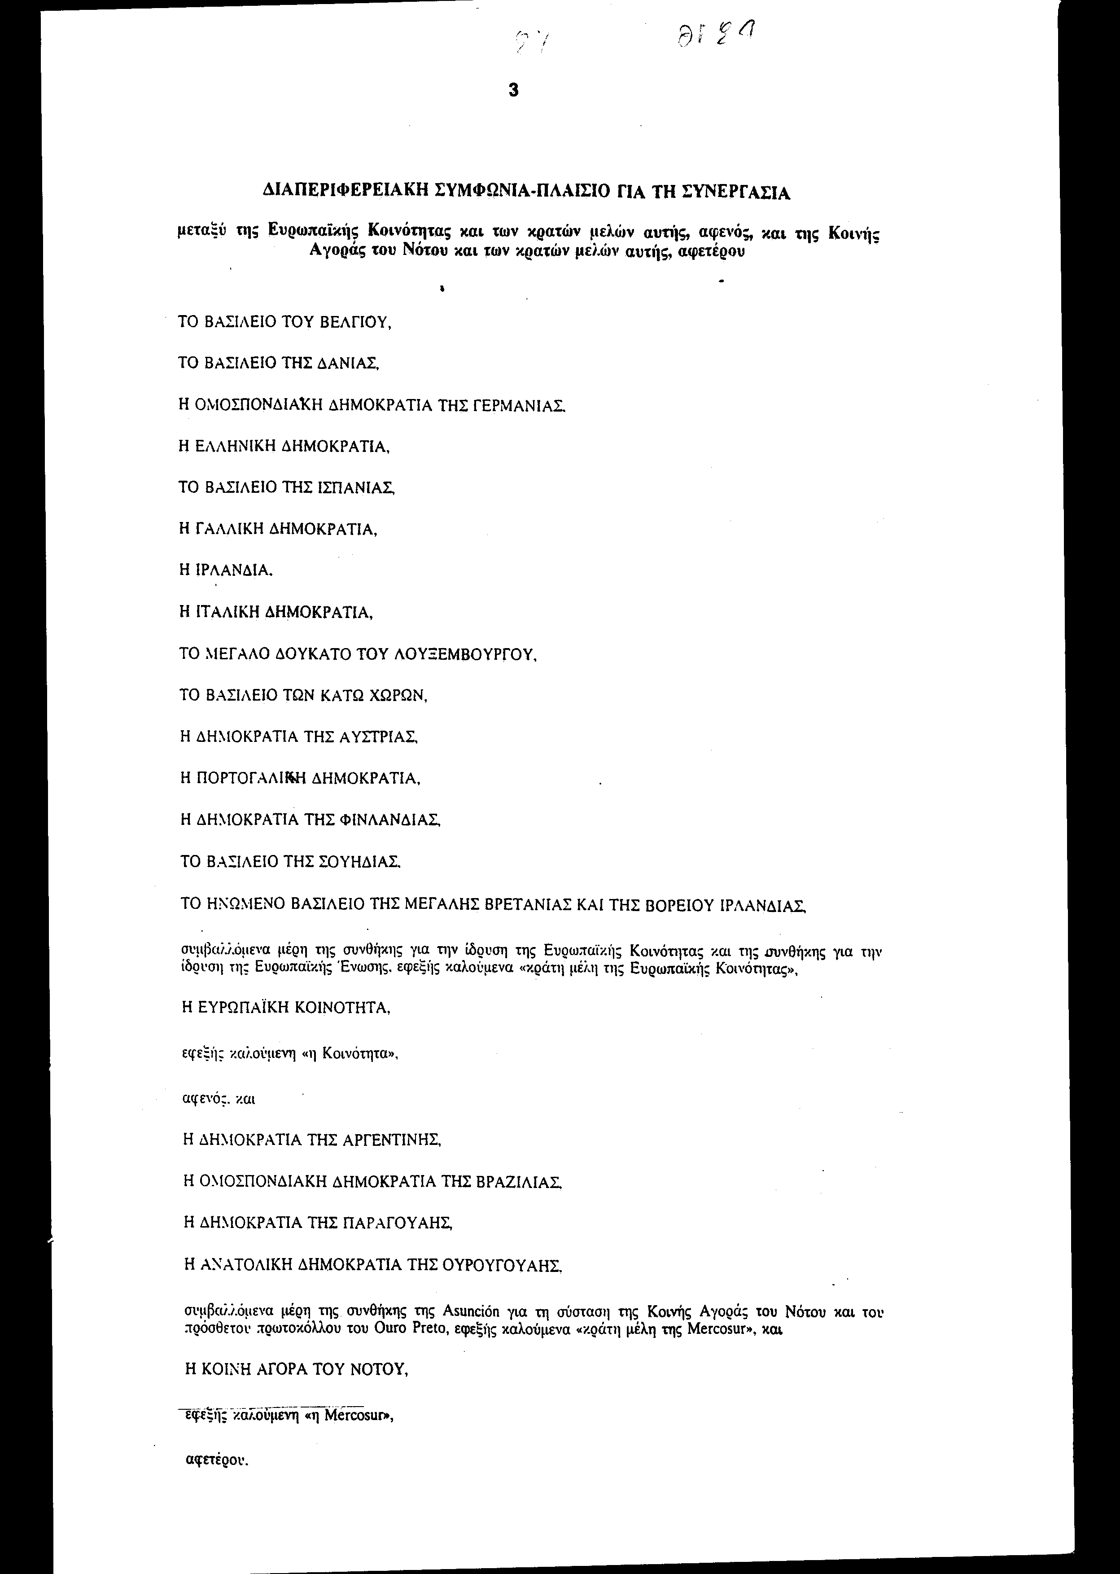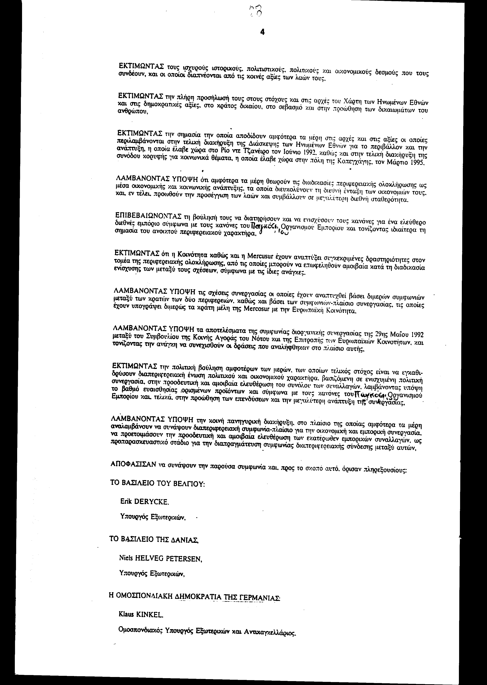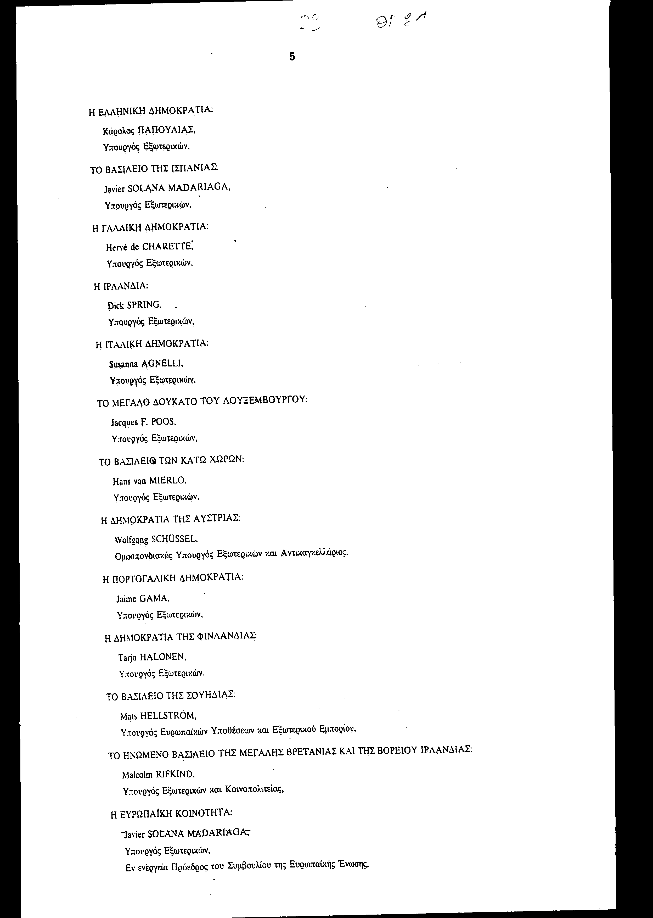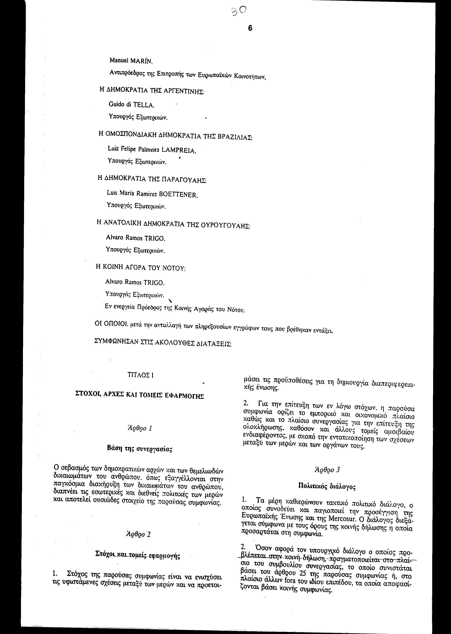
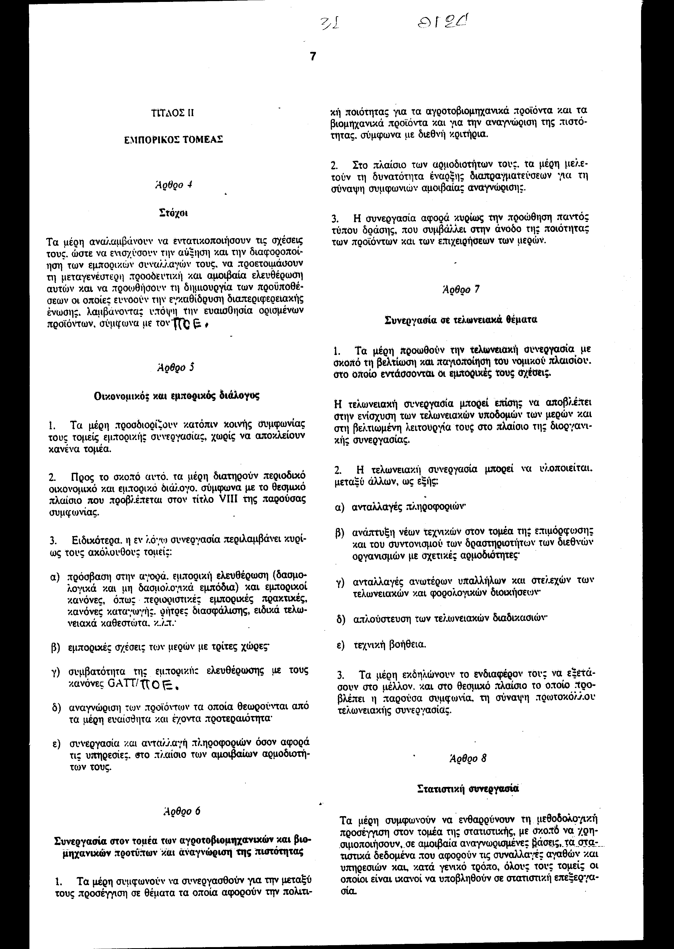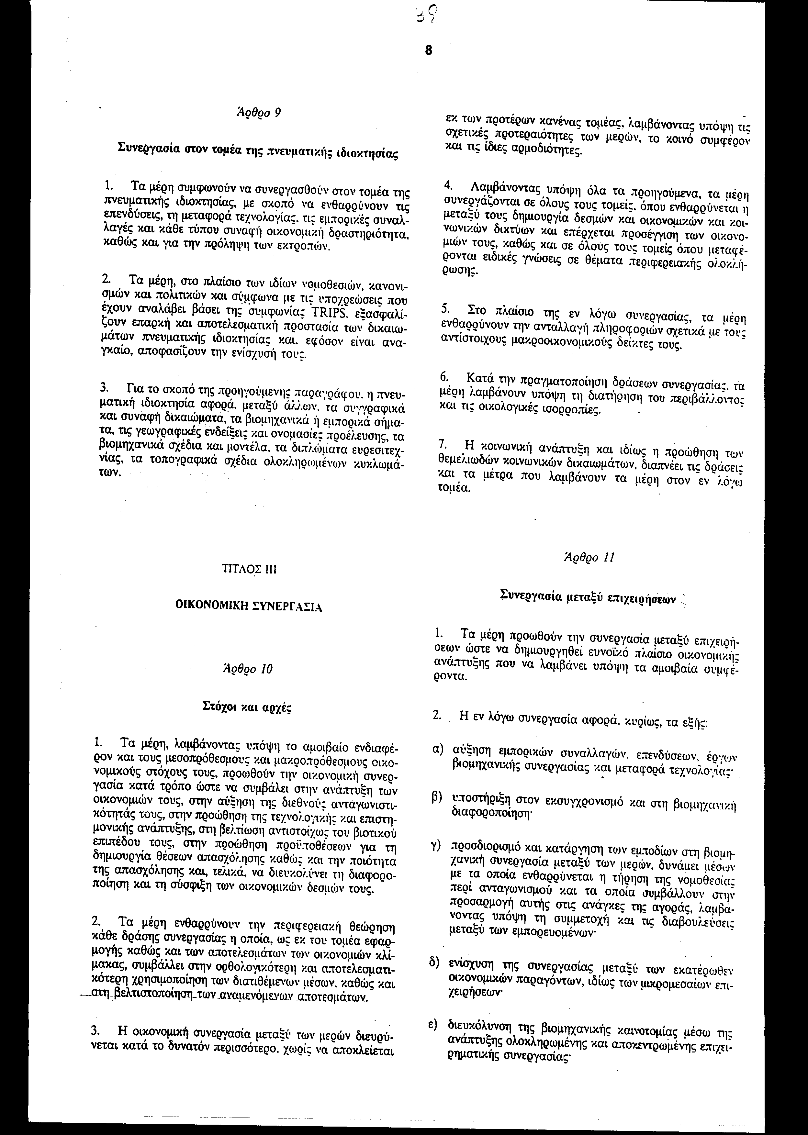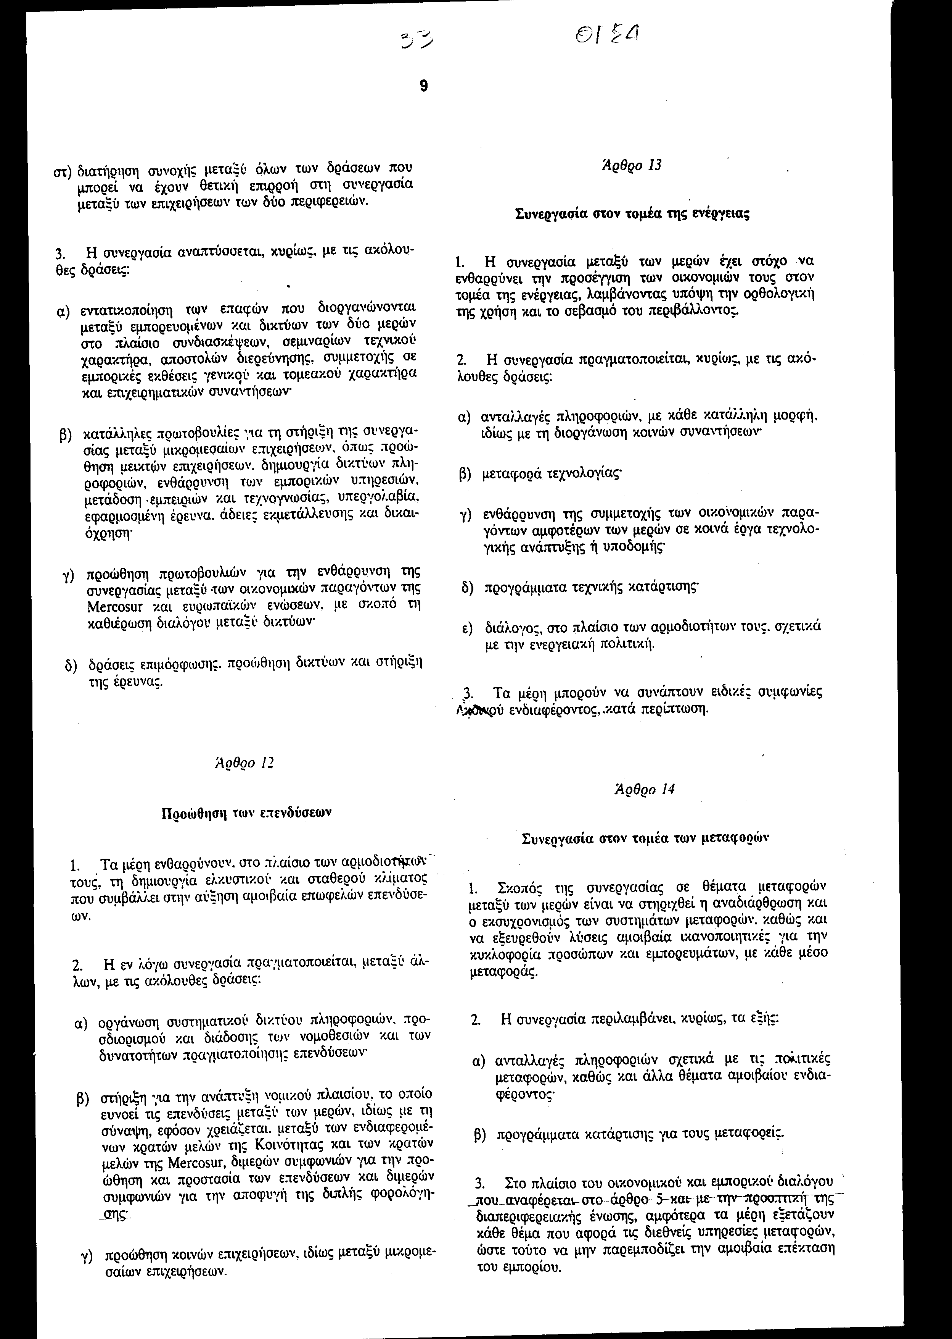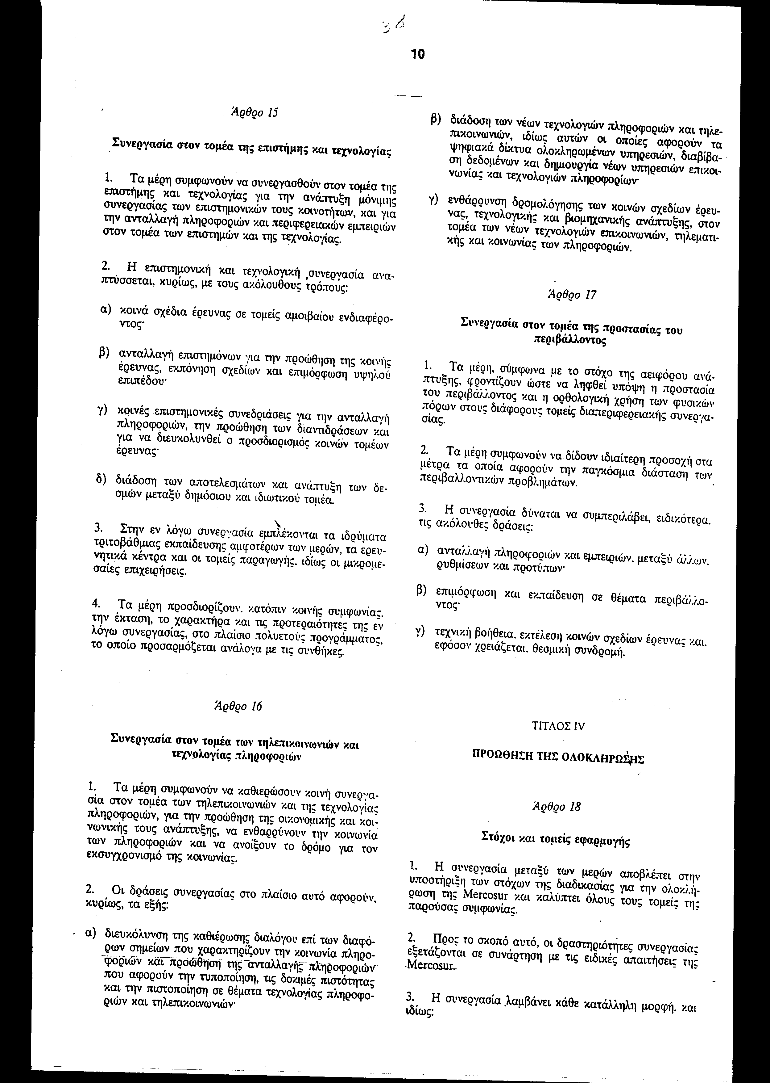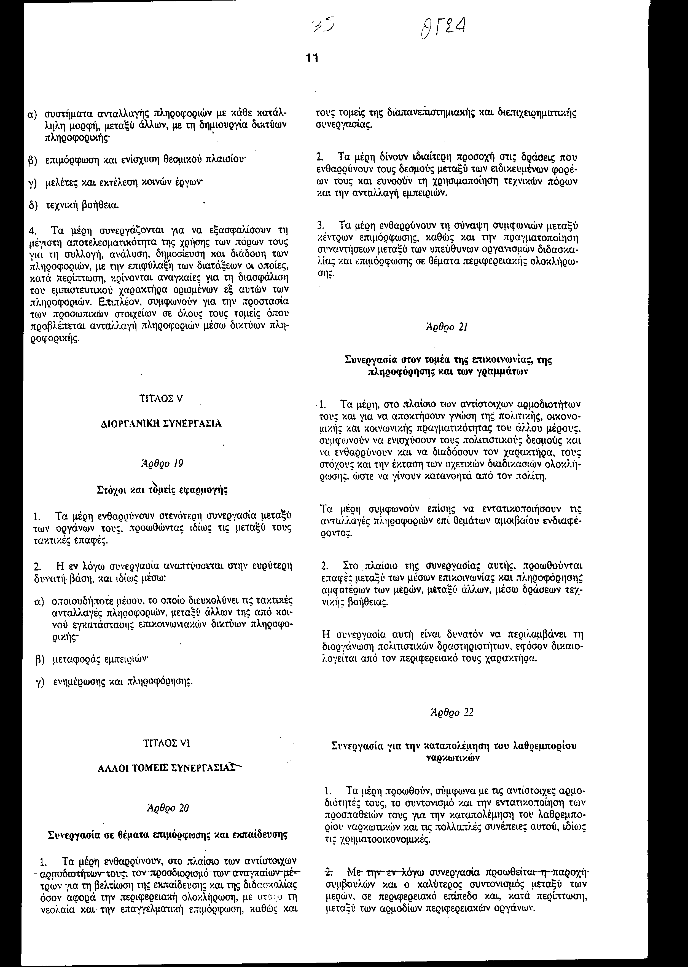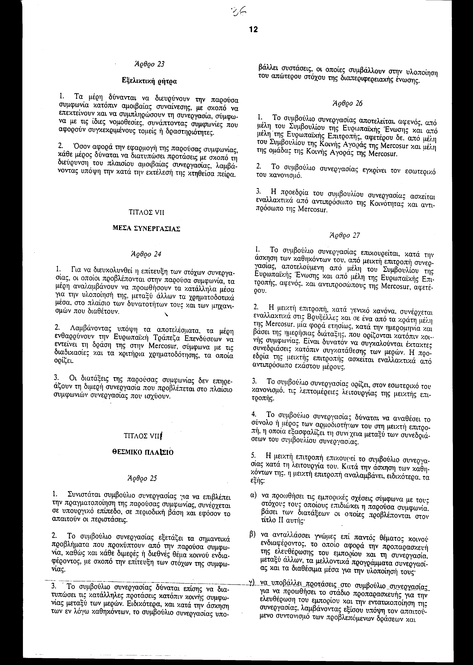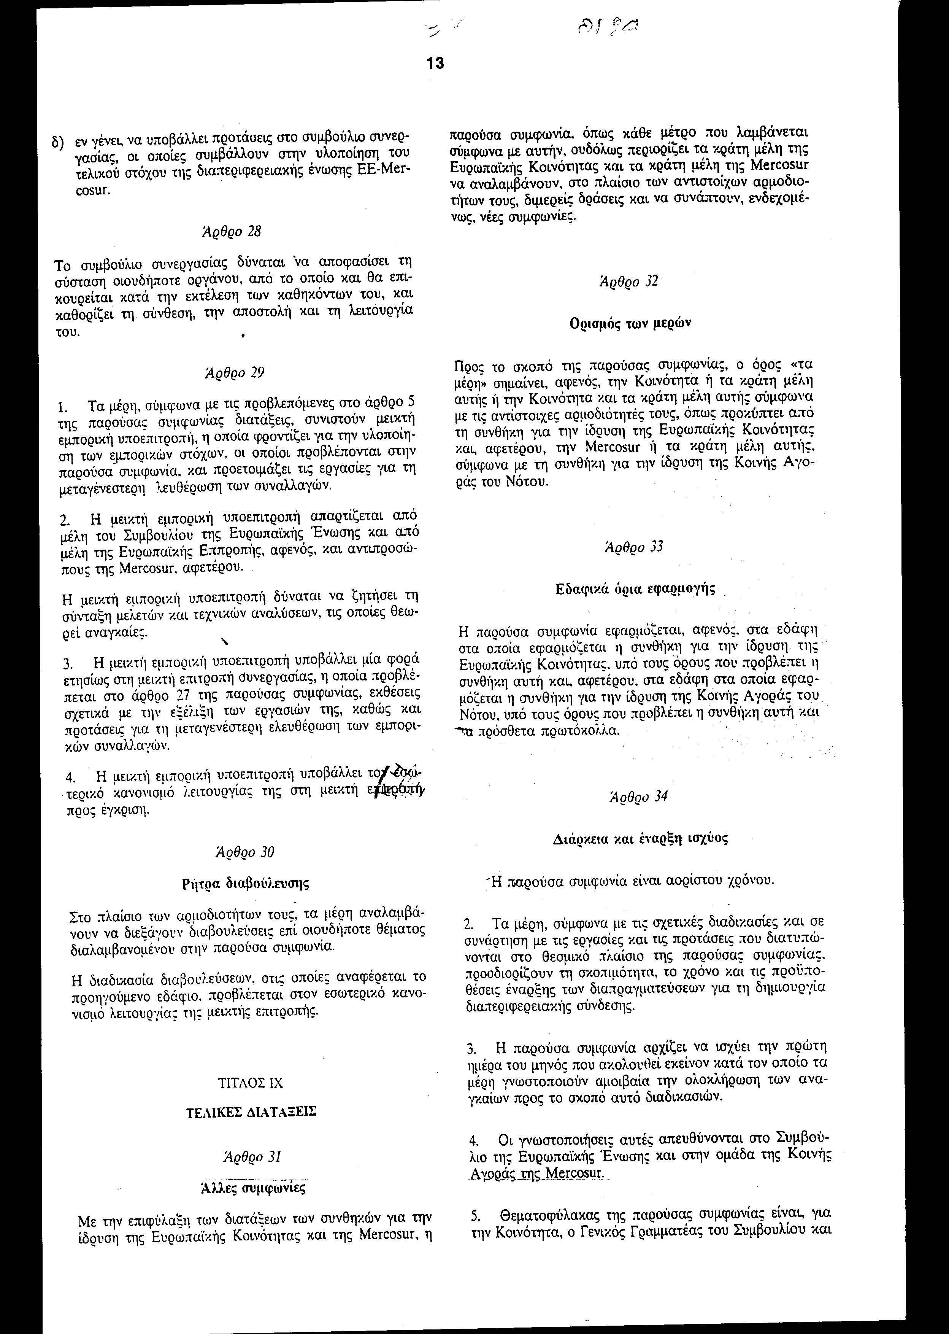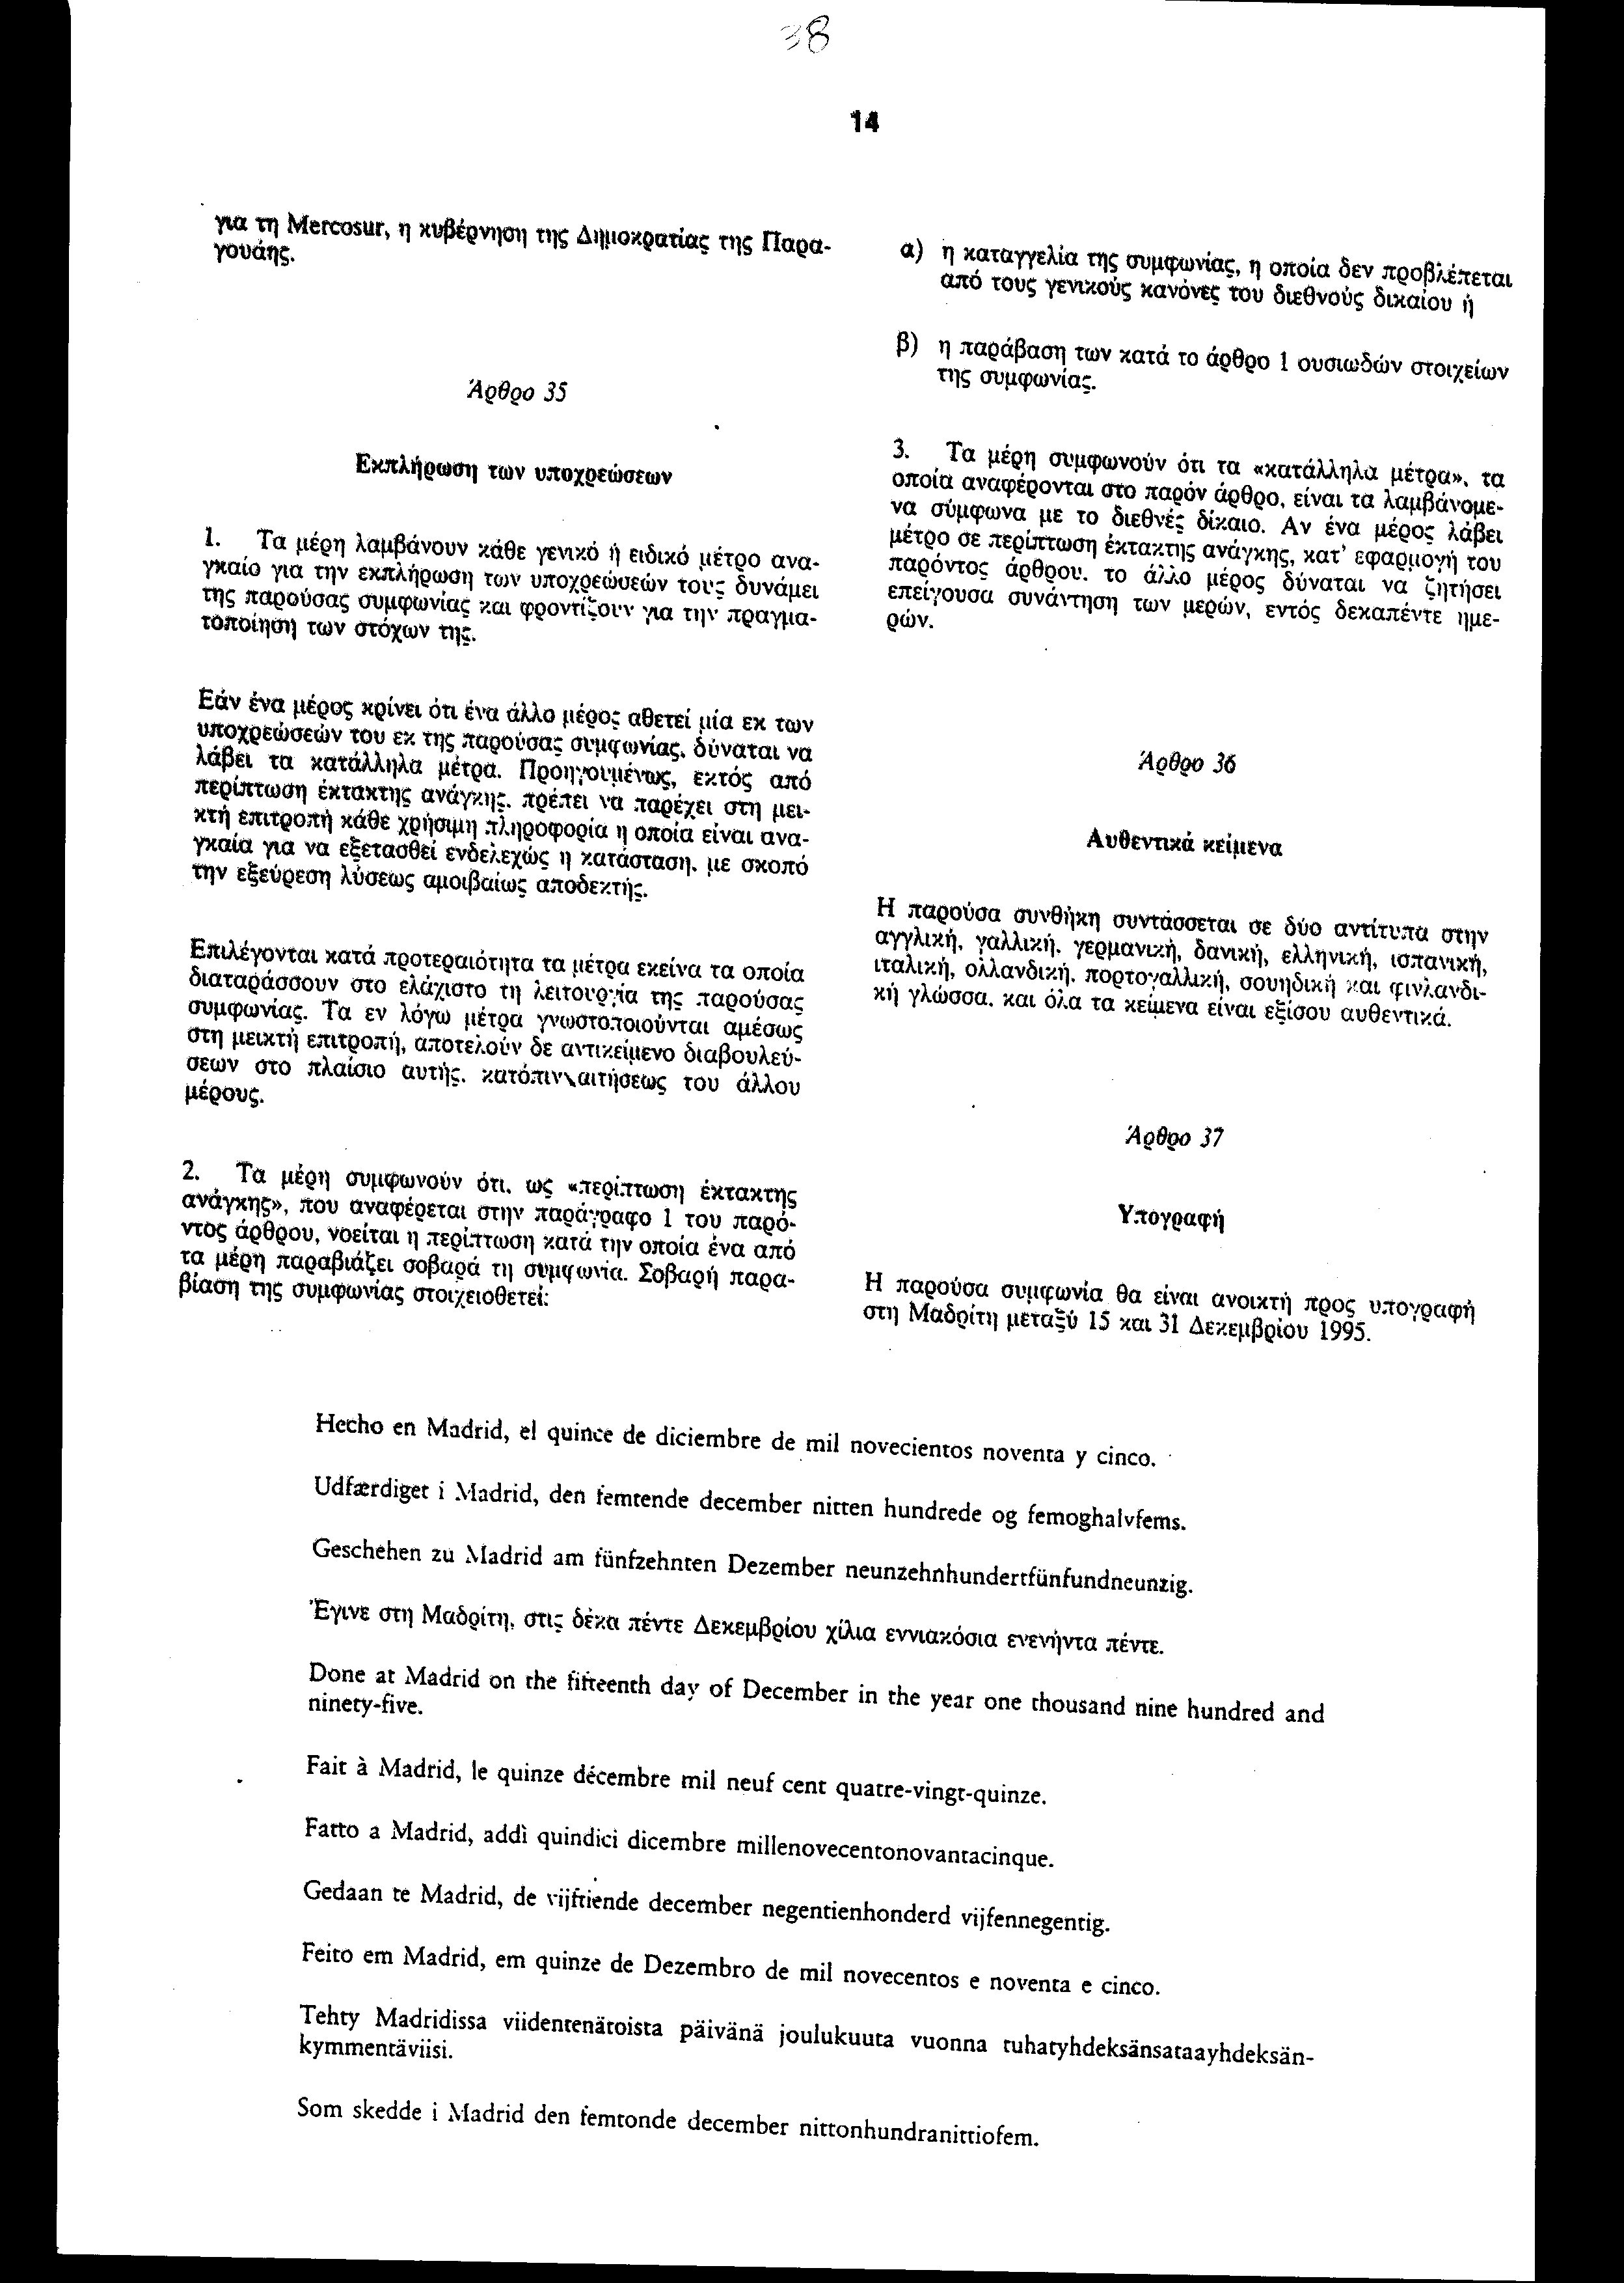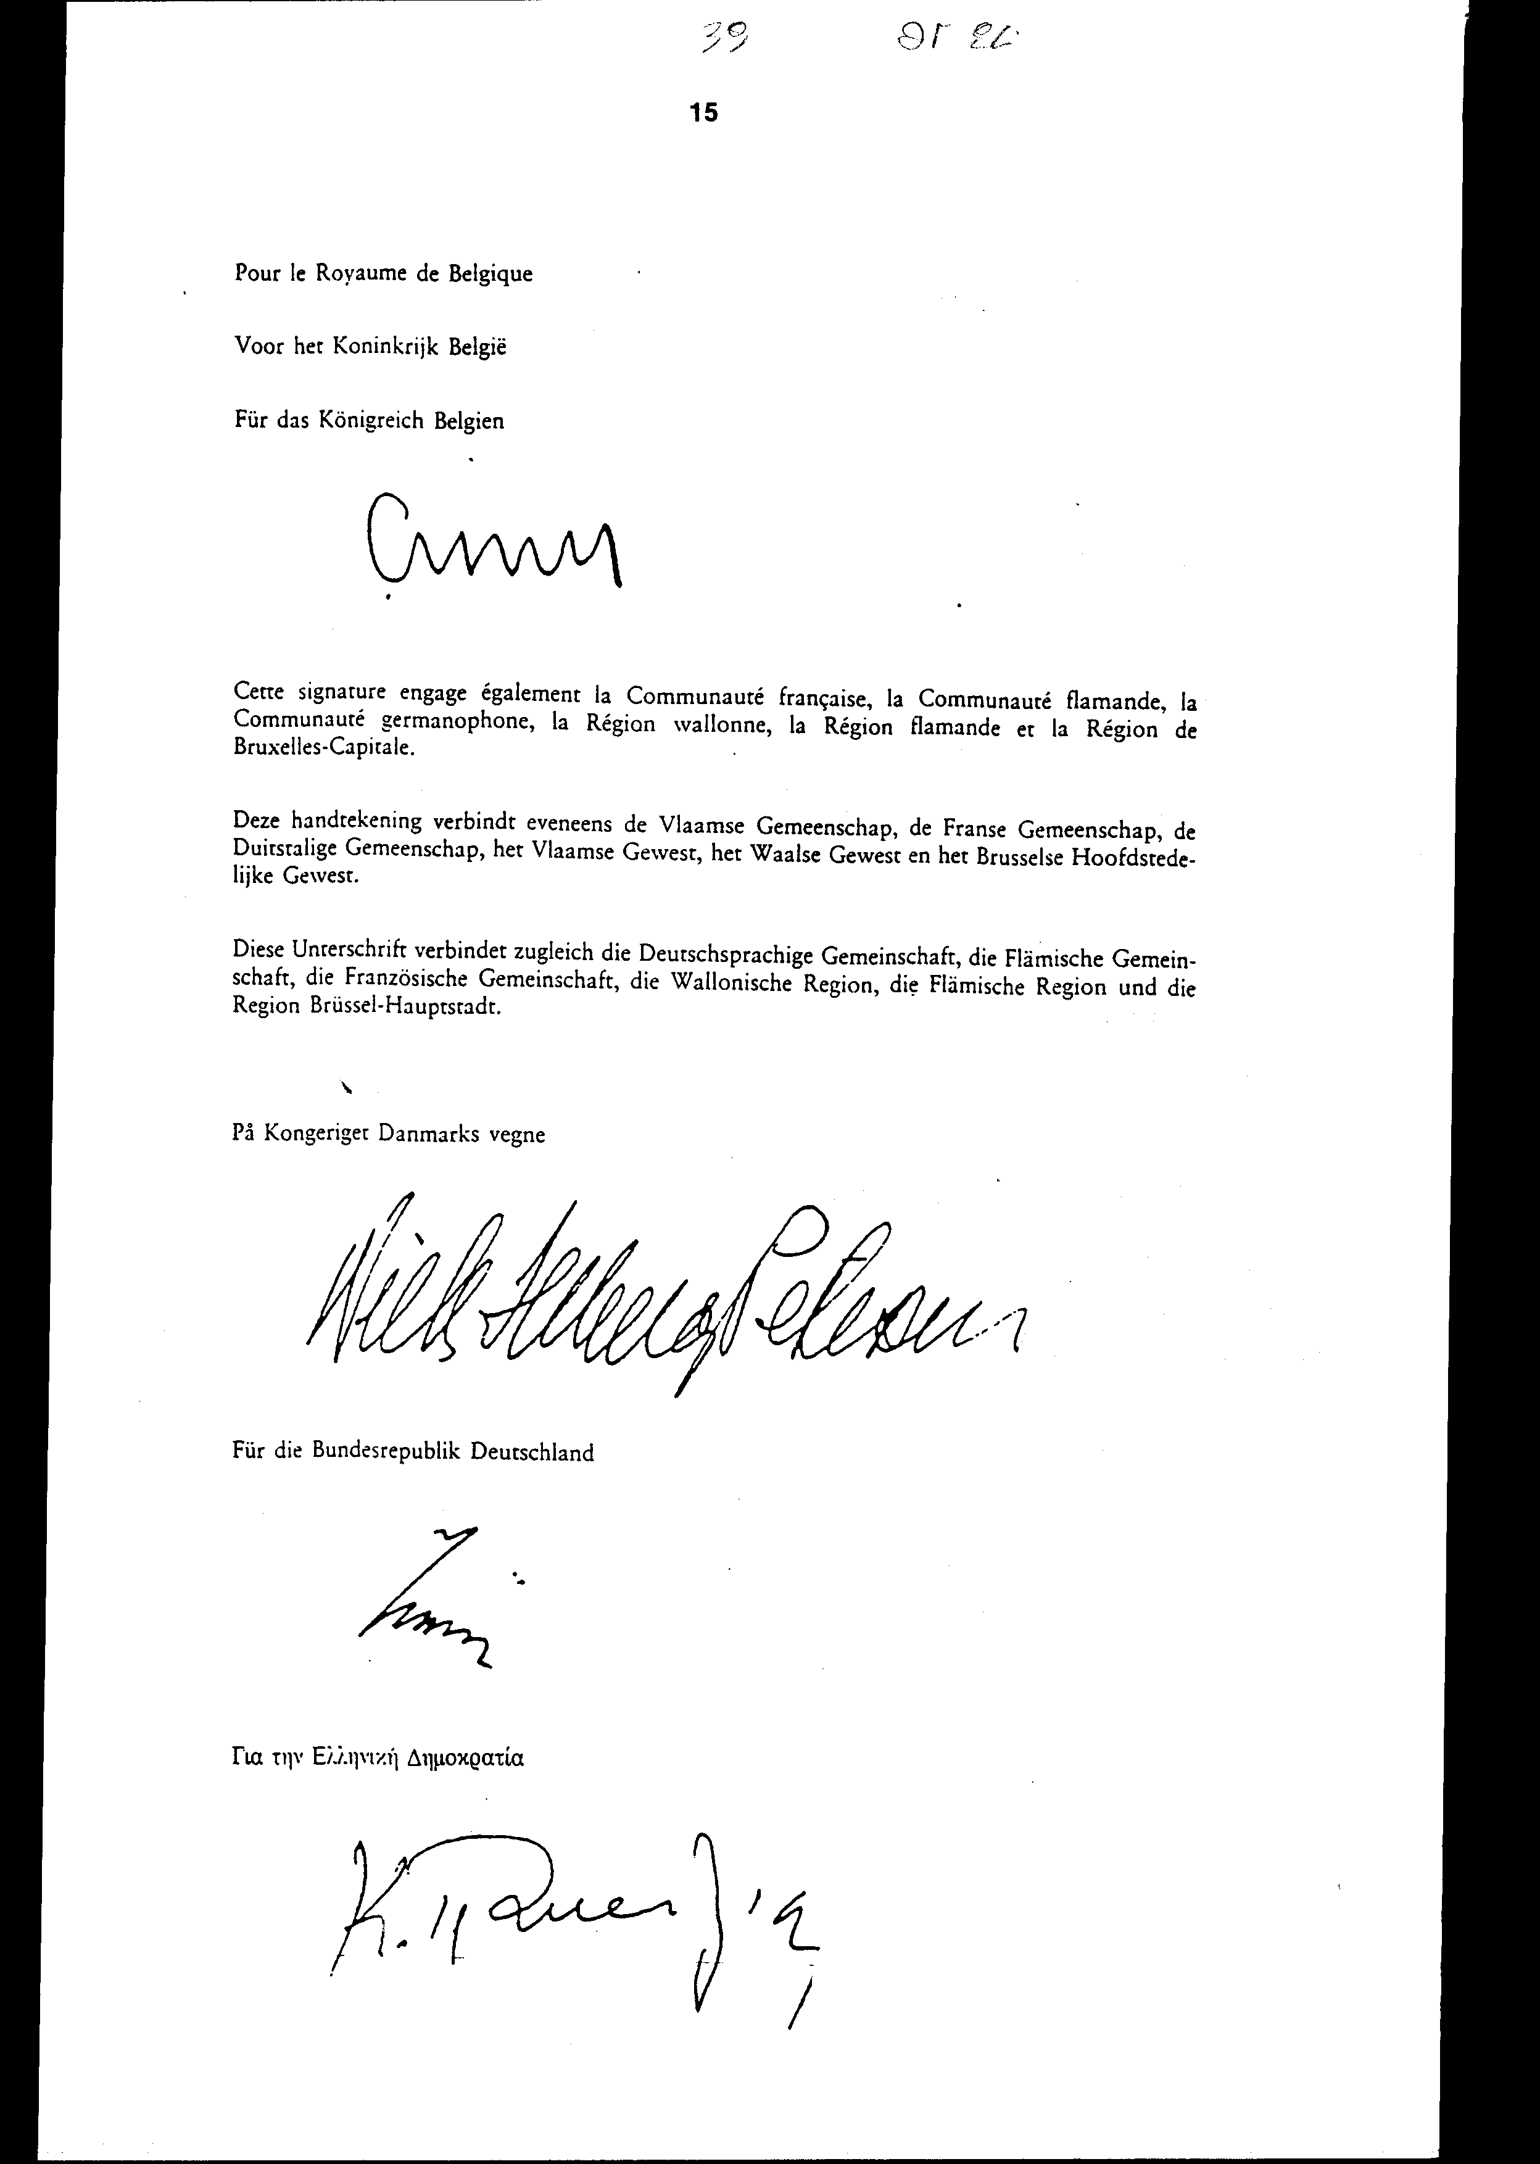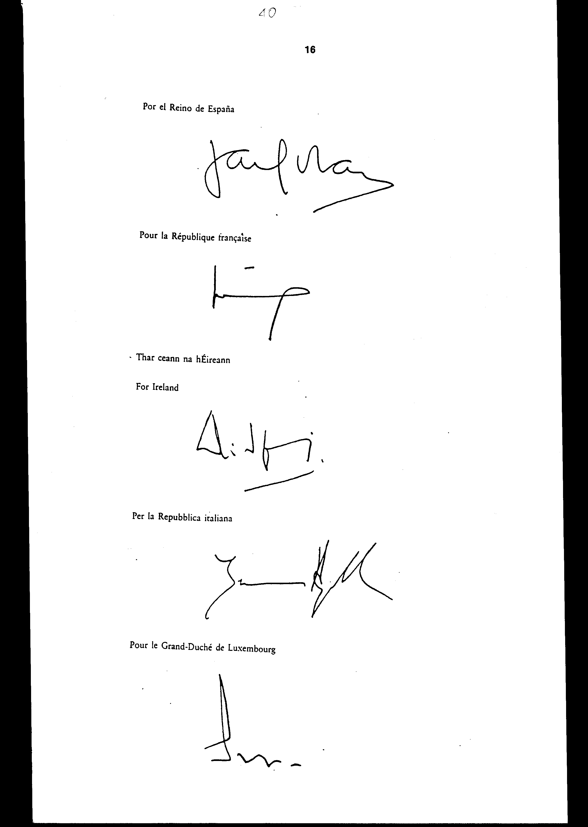
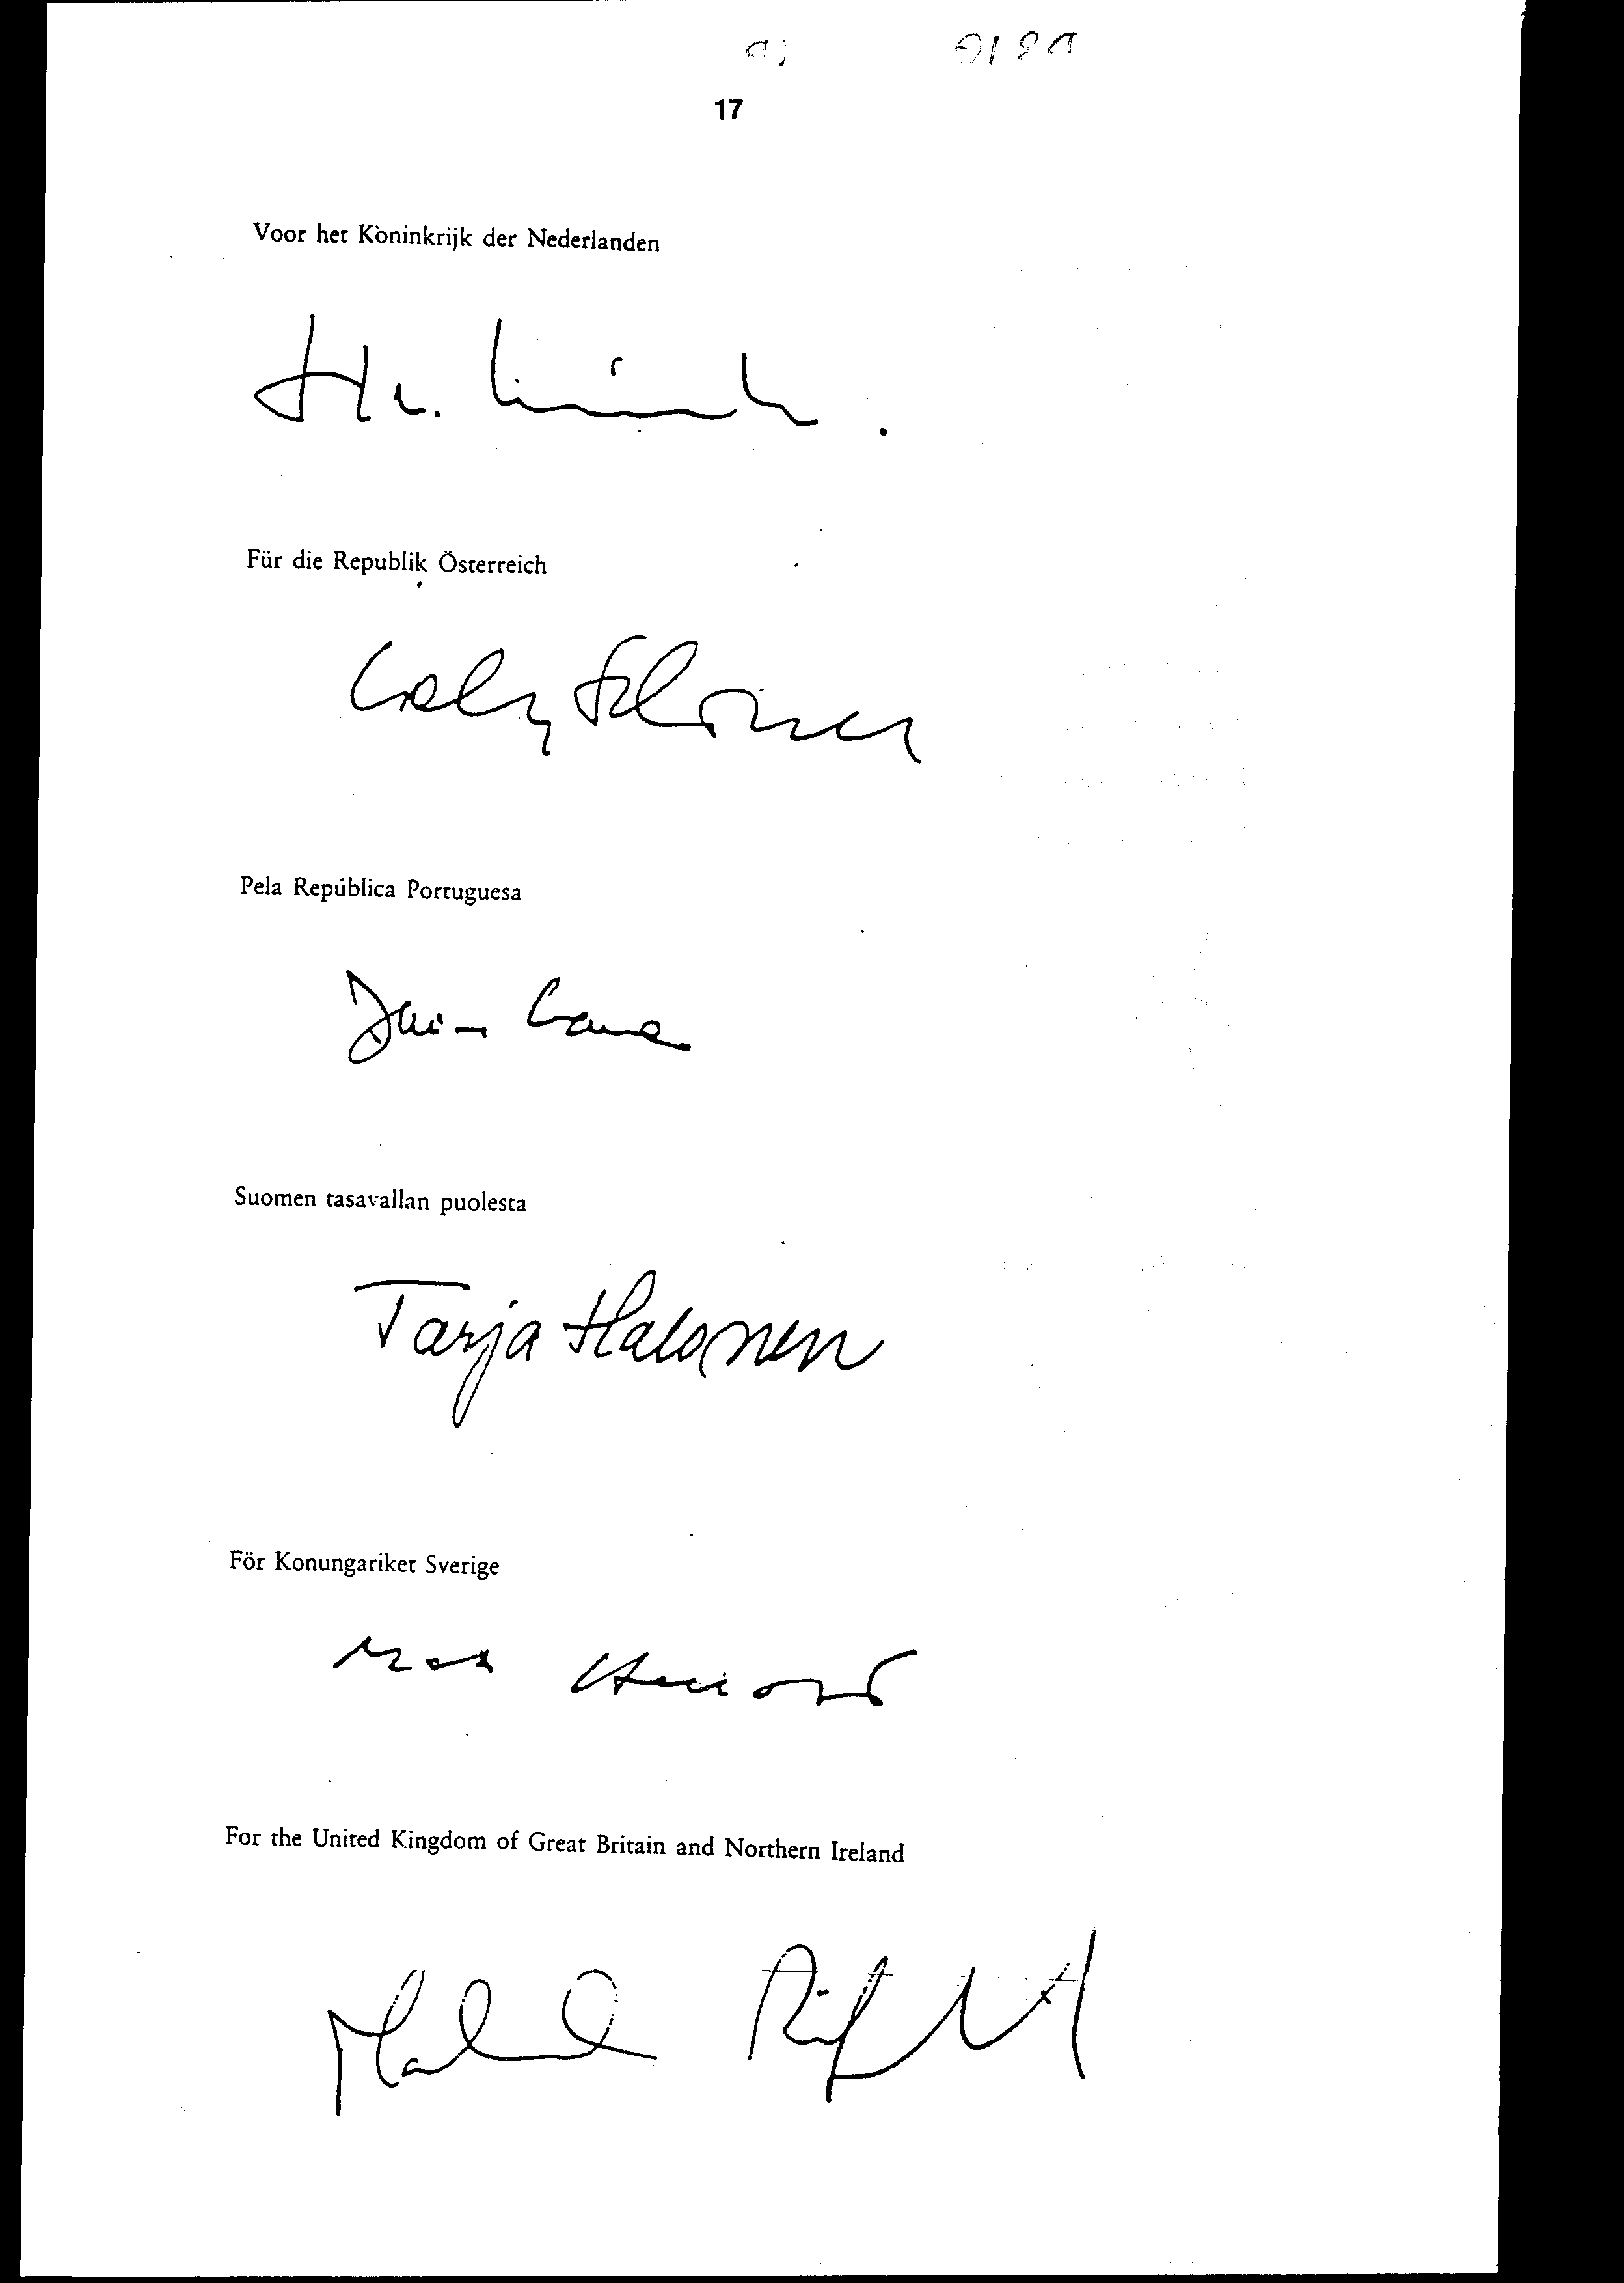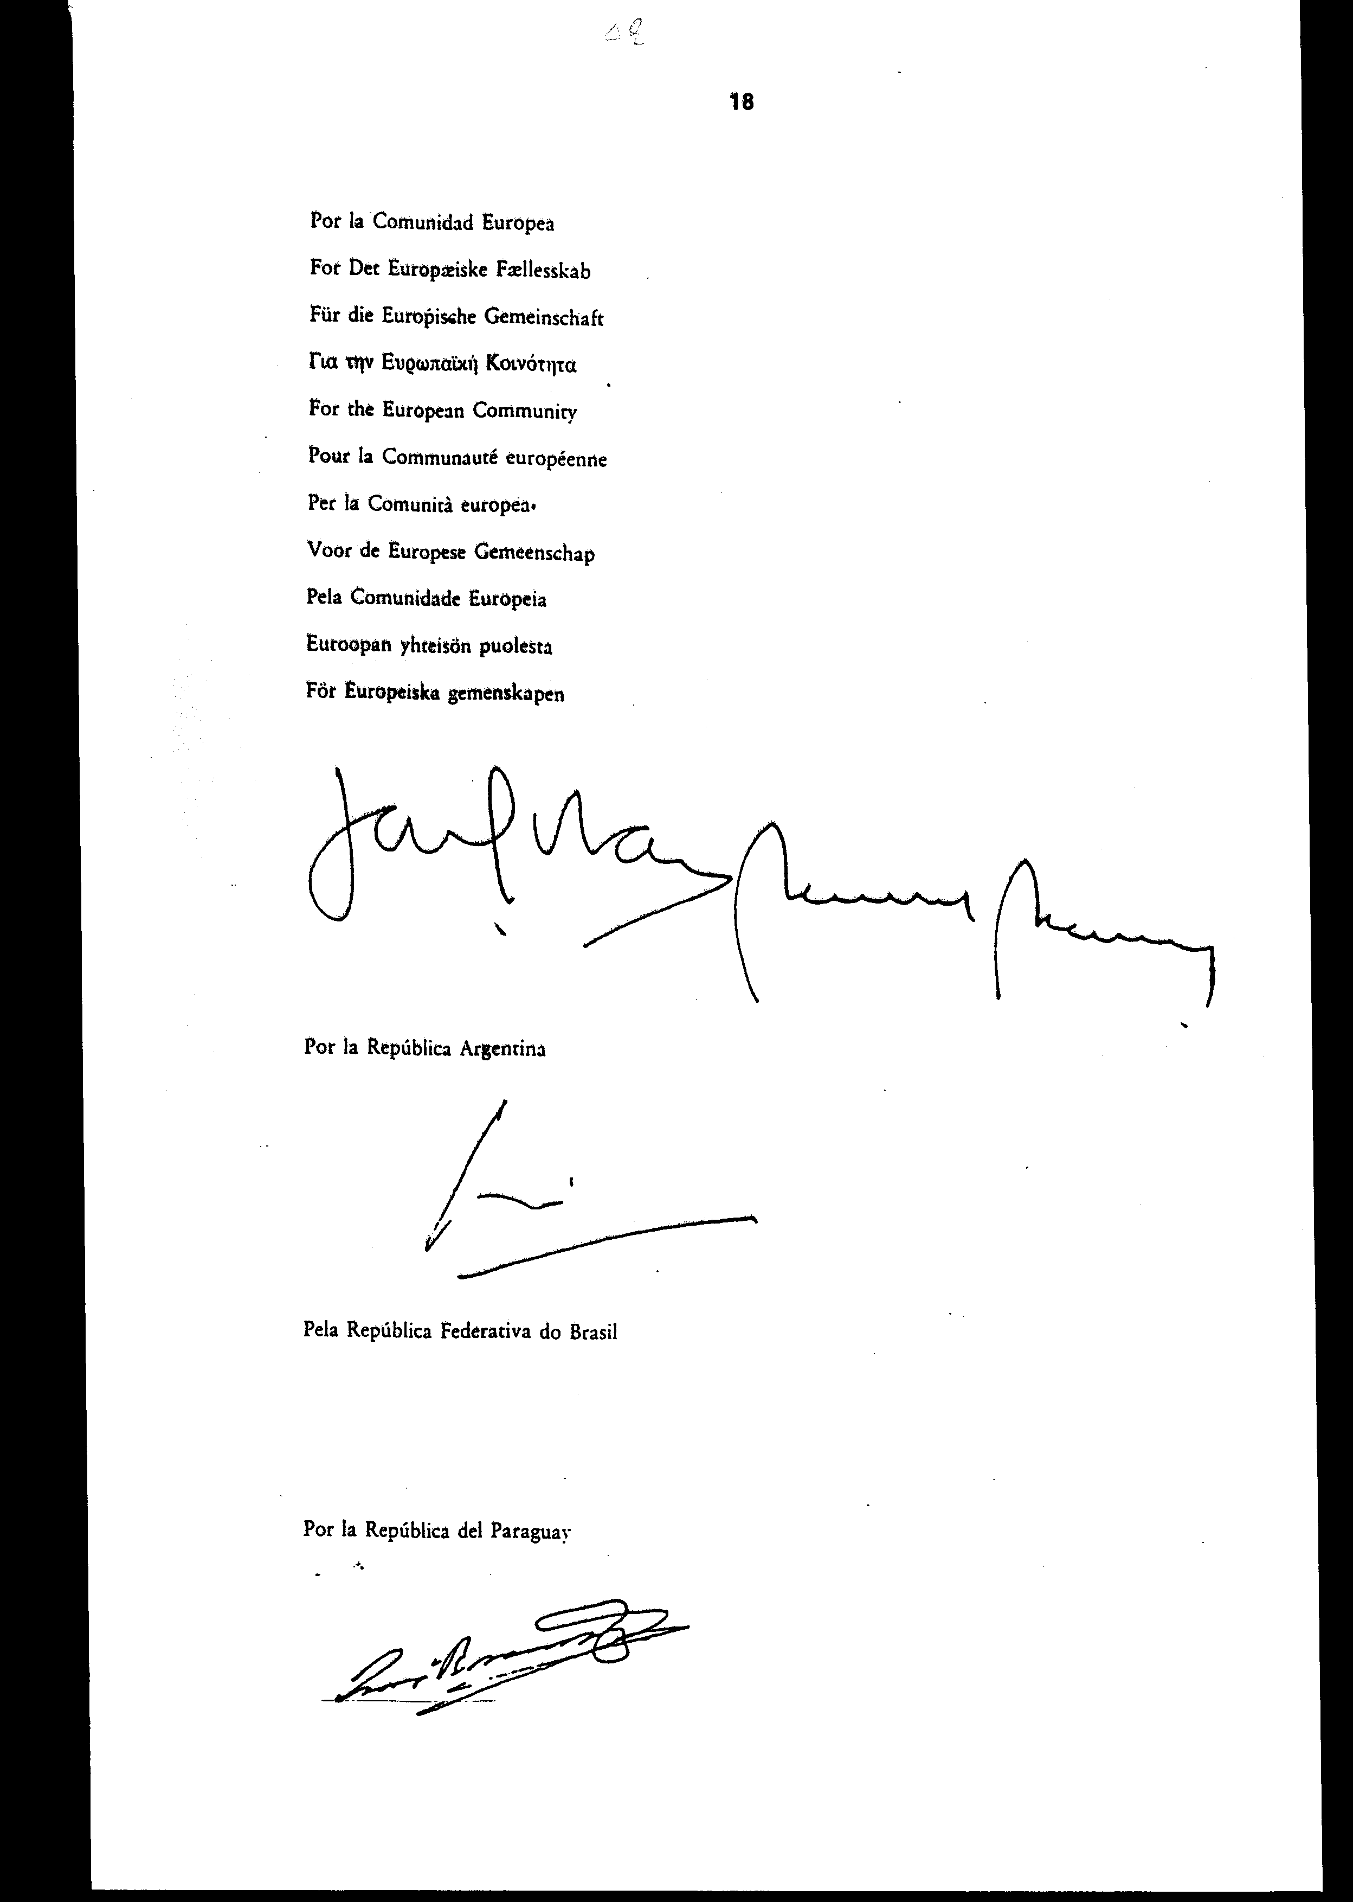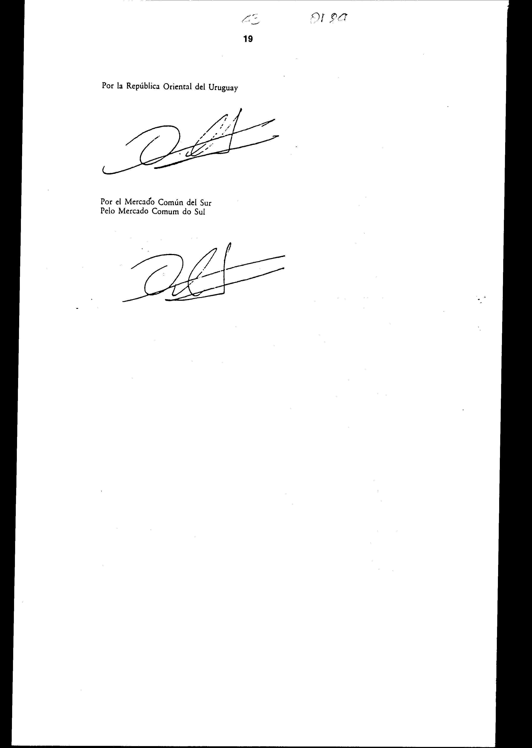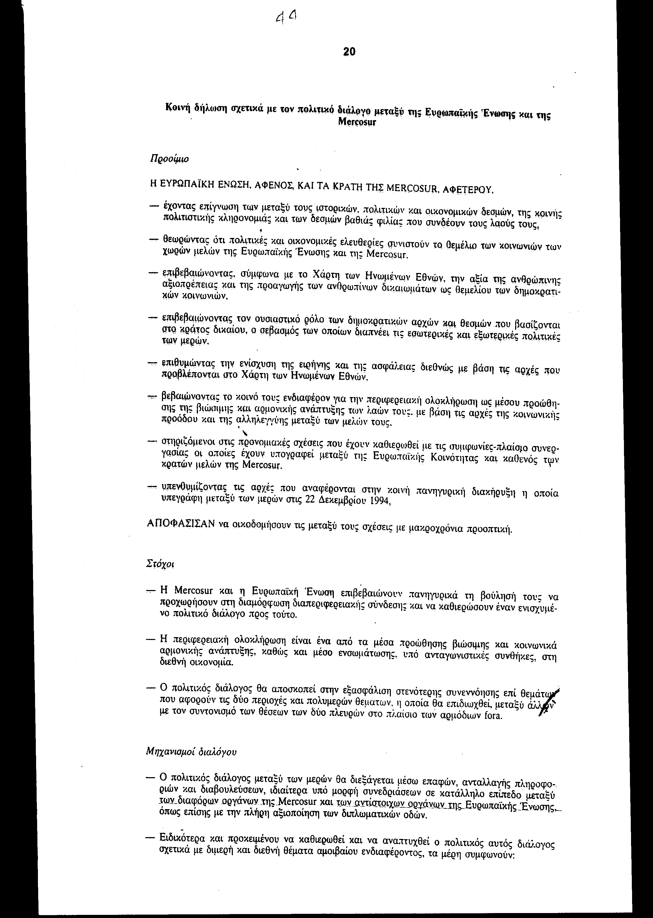

Άρθρο δεύτερο
Η ισχύς του παρόντος νόμου αρχίζει από τη δημοσίευσή του στην Εφημερίδα της Κυβερνήσεως και της Συμφωνίας που κυρώνεται από την πλήρωση των προϋποθέσεων που προβλέπονται από το άρθρο 34 παρ. 3 αυτής.
Αθήνα, 13 Νοεμβρίου 1998
ΟΙ ΥΠΟΥΡΓΟΙ
Ο ΑΝΑΠΛΗΡΩΤΗΣ ΕΘΝΙΚΗΣ ΟΙΚΟΝΟΜΙΑΣ
ΥΠΟΥΡΓΟΣ ΚΑΙ ΟΙΚΟΝΟΜΙΚΩΝ
ΕΞΩΤΕΡΙΚΩΝ
Γ. Παπανδρέου Γ. Παπαντωνίου

ΑΝΑΠΤΥΞΗΣ ΠΕΡΙΒΑΛΛΟΝΤΟΣ,
ΧΩΡΟΤΑΞΙΑΣ ΚΑΙ
ΔΗΜΟΣΙΩΝ ΕΡΓΩΝ
Βάσω Παπανδρέου Κ. Λαλιώτης

ΕΘΝΙΚΗΣ ΠΑΙΔΕΙΑΣ ΓΕΩΡΓΙΑΣ
ΚΑΙ ΘΡΗΣΚΕΥΜΑΤΩΝ
Γερ. Αρσένης Γ. Ανωμερίτης

ΕΜΠΟΡΙΚΗΣ ΝΑΥΤΙΛΙΑΣ ΜΕΤΑΦΟΡΩΝ ΚΑΙ
ΕΠΙΚΟΙΝΩΝΙΩΝ
Στ. Σουμάκης Αν. Μαντέλης

ΕΙΔΙΚΗ ΕΚΘΕΣΗ
(άρθρο 75 παρ. 3 του Συντάγματος)
στο σχέδιο νόμου " Κύρωση της Διαπεριφερειακής Συμφωνίας-Πλαίσιο για τη συνεργασία μεταξύ της Ευρωπαϊκής Κοινότητας και των Κρατών - Μελών αυτής, αφ' ενός, και της Κοινής Αγοράς του Νότου και των Κρατών -Μελών αυτής αφ' ετέρου"
Από τις διατάξεις του νομοσχεδίου προκαλείται ετήσια δαπάνη του Κρατικού Προϋπολογισμού, από την ανταλλαγή ανωτέρων υπαλλήλων τελωνειακών και φορολογικών διοικήσεων, τα προγράμματα κατάρτισης για τους μεταφορείς, την ανταλλαγή επιστημόνων για την προώθηση της κοινής έρευνας, την επιμόρφωση και εκπαίδευση σε θέματα περιβάλλοντος κ.λπ., το ύψος της οποίας δεν μπορεί να προσδιοριστεί γιατί εξαρτάται από πραγματικά γεγονότα.
Η δαπάνη αυτή θα αντιμετωπισθεί από τις εγγεγραμμένες πιστώσεις του προϋπολογισμού του Υπουργείου Εξωτερικών.
Αθήνα, 13 Νοεμβρίου 1998
ΟΙ ΥΠΟΥΡΓΟΙ
Ο ΑΝΑΠΛΗΡΩΤΗΣ ΕΘΝΙΚΗΣ ΟΙΚΟΝΟΜΙΑΣ
ΥΠΟΥΡΓΟΣ ΚΑΙ ΟΙΚΟΝΟΜΙΚΩΝ
ΕΞΩΤΕΡΙΚΩΝ
Γ. Παπανδρέου Γ. Παπαντωνίου

Αριθμ. 94/7/1998

ΕΚΘΕΣΗ
Γενικού Λογιστηρίου του Κράτους
(άρθρο 75 παρ. 1 του Συντάγματος)
στο σχέδιο νόμου του Υπουργείου Εξωτερικών " Κύρωση της Διαπεριφερειακής Συμφωνίας - Πλαίσιο για τη συνεργασία μεταξύ της Ευρωπαϊκής Κοινότητας και των Κρατών - Μελών αυτής, αφ' ενός, και της Κοινής Αγοράς του Νότου και των Κρατών - Μελών αυτής, αφ' ετέρου"
Με τις διατάξεις του ανωτέρω νομοσχεδίου κυρώνεται και έχει την ισχύ, που ορίζει το άρθρο 28 παρ. 1 του Συντάγματος, η Διαπεριφερειακή Συμφωνία - Πλαίσιο για τη συνεργασία μεταξύ της Ευρωπαϊκής Κοινότητας και των Κρατών - Μελών αυτής, αφ' ενός, και της Κοινής Αγοράς του Νότου (ΜΕRCΟSUR) και των Κρατών - Μελών αυτής, αφ' ετέρου, μετά της Κοινής Δήλωσης αυτής περί Πολιτικού Διαλόγου, που υπογράφηκε στις 15 Δεκεμβρίου 1995 στη Μαδρίτη και η οποία μεταξύ άλλων προβλέπει τα εξής:
1.α. Προσδιορίζεται ο στόχος της Συμφωνίας και ορίζεται το εμπορικό και οικονομικό πλαίσιο, καθώς και το πλαίσιο συνεργασίας για την επίτευξη του στόχου αυτού.
β. Τα μέρη καθιερώνουν τακτικό πολιτικό διάλογο, ο δε υπουργικός διάλογος πραγματοποιείται στα πλαίσια του συμβουλίου συνεργασίας, το οποίο συνιστάται με την παρούσα Συμφωνία (άρθρα 1-3).
2.α. Τα μέρη αναλαμβάνουν να εντατικοποιήσουν τις σχέσεις τους, ώστε να ενισχύσουν την αύξηση και τη διαφοροποίηση των εμπορικών συναλλαγών τους και συμφωνούν να συνεργασθούν σε θέματα τα οποία αφορούν στην πολιτική ποιότητας για τα αγροτοβιομηχανικά προϊόντα και τα βιομηχανικά προϊόντα.
β. Τα μέρη προωθούν την τελωνειακή συνεργασία, η οποία υλοποιείται με ανταλλαγές πληροφοριών, ανάπτυξη νέων τεχνικών στον τομέα της επιμόρφωσης, ανταλλαγή ανωτέρων υπαλλήλων τελωνειακών και φορολογικών διοικήσεων κ.λπ..
γ. Επίσης ενθαρρύνουν τη μεθοδολογική προσέγγιση στον τομέα της στατιστικής και στον τομέα της πνευματικής ιδιοκτησίας με σκοπό να ενθαρρύνουν τις επενδύσεις, τη μεταφορά τεχνολογίας κ.λπ. (άρθρα 4-9).
3.α. Τα μέρη προωθούν τη συνεργασία μεταξύ επιχειρήσεων, η οποία αφορά κυρίως στην αύξηση των εμπορικών συναλλαγών, επενδύσεων, έργων βιομηχανικής συνεργασίας και μεταφορά τεχνολογίας, υποστήριξη στον εκσυγχρονισμό και στη βιομηχανική διαφοροποίηση κ.λπ..
β. Συνεργάζονται για τη δημιουργία σταθερού κλίματος, που συμβάλλει στην αύξηση αμοιβαία επωφελών επενδύσεων, με την οργάνωση συστηματικού δικτύου πληροφοριών, τη στήριξη για την ανάπτυξη νομικού πλαισίου κ.λπ..
γ. Η συνεργασία αυτή επεκτείνεται και στους τομείς της ενέργειας και των μεταφορών, καθώς και στους τομείς των τηλεπικοινωνιών και της προστασίας του περιβάλλοντος (άρθρα 10-17).
4. Τα μέρη συνεργάζονται και σε θέματα επιμόρφωσης και εκπαίδευσης, επικοινωνίας, για την καταπολέμηση του λαθρεμπορίου ναρκωτικών κ.λπ. (άρθρα 18-24).
5.α. Συνιστάται συμβούλιο συνεργασίας για να επιβλέπει την πραγματοποίηση της παρούσας Συμφωνίας, το οποίο συνέρχεται σε υπουργικό επίπεδο, σε περιοδική βάση και εφόσον το απαιτούν οι περιστάσεις.
β. Το συμβούλιο συνεργασίας αποτελείται, αφ' ενός από μέλη του Συμβουλίου της Ευρωπαϊκής Ένωσης και από μέλη της Ευρωπαϊκής Επιτροπής, αφ' ετέρου δε, από μέλη του Συμβουλίου της Κοινής Αγοράς της Μercοsur (Κοινή Αγορά του Νότου που αποτελείται από πέντε χώρες, Αργεντινή, Βραζιλία, Ουρουγουάη, Παραγουάη και Χιλή).
γ. Το συμβούλιο συνεργασίας επικουρείται κατά την άσκηση των καθηκόντων του από μεικτή επιτροπή συνεργασίας, αποτελούμενη από μέλη του Συμβουλίου της Ευρωπαϊκής Ένωσης και από μέλη της Ευρωπαϊκής Επιτροπής, αφ' ενός, και αντιπροσώπους της Μercοsur αφ' ετέρου, η οποία συνέρχεται εναλλακτικά στις Βρυξέλλες και σ' ένα από τα Κράτη - Μέλη της Μercοsur μια φορά ετησίως.
δ. Συνιστάται μεικτή εμπορική υποεπιτροπή, η οποία φροντίζει για την υλοποίηση των εμπορικών στόχων και προετοιμάζει τις εργασίες για τη μεταγενέστερη ελευθέρωση των συναλλαγών που απαιτούν οι περιστάσεις (άρθρα 25-33).
6. Ορίζεται η διάρκεια της Συμφωνίας, η ημερομηνία έναρξης ισχύος αυτής, τα μέτρα που θα λαμβάνονται για την εκπλήρωση των υποχρεώσεων των μερών κ.λπ. (άρθρα 34-37).
Από τις προτεινόμενες διατάξεις προκαλείται ετήσια δαπάνη του Κρατικού Προϋπολογισμού, από την ανταλλαγή ανωτέρων υπαλλήλων τελωνειακών και φορολογικών διοικήσεων (άρθρο 7), τα προγράμματα κατάρτισης για τους μεταφορείς (άρθρο 14), την ανταλλαγή επιστημόνων για την προώθηση της κοινής έρευνας (άρθρο 15), την επιμόρφωση και εκπαίδευση σε θέματα περιβάλλοντος (άρθρο 17) κ.λπ., το ύψος της οποίας δεν μπορεί να προσδιοριστεί γιατί εξαρτάται από πραγματικά γεγονότα.
Αθήνα, 8 Σεπτεμβρίου 1998
Ο Γενικός Διευθυντής
Διονύσιος Ρίζος

